Địa chỉ liên kết: <https://www.thegioinuochoa.com.vn/>

các yêu cầu cho trang web

* Có ảnh và tên shop, tìm kiếm, tên các thương hiệu.
* Menu các mặt hàng, sản phẩm bán chạy, sản phẩm mới, sản phẩm thanh lý, khuyến mãi.
* Hình ảnh quảng cáo,hiển thị giỏ hàng,lịch sử và tài khoản mua hàng.
* Các loại mặt hàng mới và các mặt hàng bán chạy giảm giá.
* Hotline, mail, facebook, instergram.
* 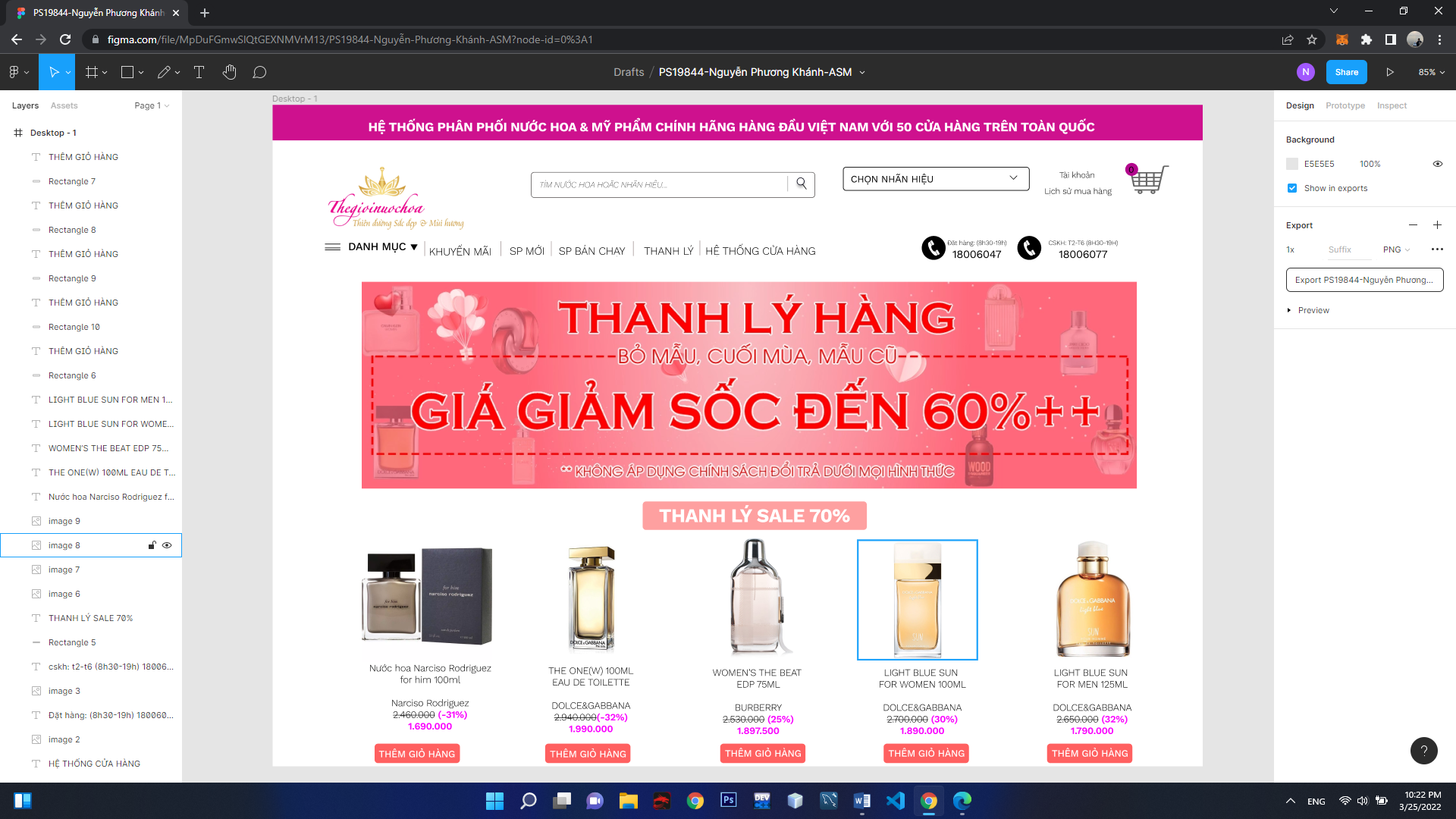

Figma:

<https://www.figma.com/file/MpDuFGmwSlQtGEXNMVrM13/PS19844-Nguy%E1%BB%85n-Ph%C6%B0%C6%A1ng-Kh%C3%A1nh-ASM?node-id=0%3A1>